ИНФОРМАЦИОННОЕ ОБЕСПЕЧЕНИЕ
ИННОВАЦИОННОЙ ДЕЯТЕЛЬНОСТИ В ВУЗАХ
ГРИНЕВИЧ ЕЛЕНА ГЕОРГИЕВНА, ЕРОХОВЕЦ ТАМАРА ВИКТОРОВНА
г. Минск, Белорусский государственный аграрный технический университет
e_grinevich@mail.ru
В современных экономических условиях остро встает вопрос внедрения инновационных научных разработок в производство. Количество инновационных проектов, реально внедренных в производственную сферу в большинстве отраслей народного хозяйства Республики Беларусь, совершенно не достаточно для вывода отечественных предприятий на мировой уровень по базовым экономическим критериям. Особенно трудно прокладывают себе дорогу инновации в аграрном производстве. Это в первую очередь обусловлено многолетней практикой выдачи сельскохозяйственным предприятиям государственных заказов и огромных субсидий. Также значительное негативное влияние оказывает на этот процесс административно-командная система управления. Эти факторы снижают заинтересованность работников в результатах своего труда, подавляют инициативу, что отрицательно сказывается как на качестве производимой с.-х. продукции, так и приводит к оттоку высококвалифицированных кадров из отрасли.
Одним из возможных вариантов преодоления этих негативных явлений является расширение интеграции предприятий АПК с высшими учебными заведениями путем заключения хозяйственных договоров по разработке и внедрению новых достижений сельскохозяйственной науки в производство. Высокий научный потенциал профессорско-преподавательского состава в ВУЗах находится в гармоничном сочетании со стремлением к новому и нестандартным мышлением у талантливых студентов. Значительным недостатком высшего образования является его академичность, отрыв от реальных задач, стоящих перед производством. Только привлекая студентов к участию в решении таких задач, можно сформировать действительно грамотного конкурентоспособного специалиста. Таким образом, расширение научных и производственных связей между предприятиями АПК и ВУЗами сельскохозяйственного профиля является взаимовыгодным.
Белорусский аграрный технический университет постоянно проводит научно-исследовательские работы на договорной основе в рамках определенных основных направлений научных исследований университета. Эти направления формируются в соответствии с последними постановлениями Совета Министров РБ и Указами Президента РБ в рамках разных государственных программ. Ежегодно университет заключает десятки договоров с различными организациями. Естественно, что в НИЧ БГАТУ существует подразделение, которое занимается оформлением договоров и ведением по ним всей необходимой документации.
На данный момент эта задача автоматизации ведения договоров решена на уровне «островной» автоматизации. Сотрудники НИЧ БГАТУ, в соответствии со своими должностными обязанностями и знаниями в области информационных технологий, разработали формы текстовых документов и файлы в электронной таблице Excel, позволяющие им выполнять требуемые операции по обработке данных. Эти разработки выполнялись каждым сотрудником для своего сектора учета и не имеют единой структуры данных. Такая ситуация приводит к серьезным недостаткам в процессе обработки информации по договорам:
- присутствует дублирование и разрозненность информации, что может нарушать ее целостность и достоверность, снижает ее безопасность и надежность;
- данные не согласованы по типам и форматам, каждый сектор учета закреплен за определенным сотрудником, что затрудняет их взаимозаменяемость, отсутствует интерфейс пользователя, любые нововведения требуют переработки структуры данных;
- результирующая и отчетная информация предоставляется только на бумажных носителях в виде ограниченного набора выходных форм, создаваемых вручную;
- электронный обмен данными организован в виде передачи файлов через разделяемые ресурсы локальной сети;
- отсутствует возможность совместного использования информации по договорам всеми заинтересованными лицами, как в локальной сети университета, так и глобальной сети Интернет и т.д.
Такой способ ведения документации, безусловно, позволяет выполнять все функциональные обязанности данного подразделения, но является неэффективным и несовременным.
Очевидно, что совершенствование автоматизации обработки информации по ведению договоров в НИЧ БГАТУ является актуальной задачей. На рынке программных продуктов представлены профессиональные высокоэффективные разработки множества компаний (комплексные системы автоматизации управления предприятием «Галактика» (контур «Управление НИОКР»), «1С:Предприятие», разработки фирм BelSoft и IBA. Они требуют серьезной и дорогостоящей адаптации при внедрении, обучения персонала, постоянного сопровождения, так как ориентированы на решение более масштабных задач в объемах всего предприятия, и поэтому имеют большую функциональную избыточность, чем требуется для решения поставленной задачи, что приводит к существенному удорожанию внедрения [1].
Учитывая все сказанное, считаем целесообразным разработку программного комплекса для автоматизации обработки информации в НИЧ БГАТУ силами преподавателей кафедры экономической информатики БГАТУ в рамках инициативной научно-исследовательской работы.
Цель разработки: автоматизация ведения информации по договорам в НИЧ БГАТУ. Это подразделение организует научную деятельность университета и ведет учет и контроль всей информации о ней.
Основным информационным объектом является договор о научно-хозяйственной деятельности, заключенный между организацией-заказчиком и научным коллективом (исполнителем) университета на определенный срок. В качестве приложения договор включает утвержденную сметную стоимость, распределенную по разным статьям расходов в соответствии с количеством этапов выполнения договора и его типом. По истечении планового периода времени (месяц, квартал, этап, год, завершение срока договора) исполнитель отчитывается перед бухгалтерией НИЧ БГАТУ о расходовании материальных средств (платежные требования, накладные на приход материалов и оборудования и т.п.) и о выполнении требуемого объема работ (оформляется акт сдачи-приемки работ и т.п.). По результатам отчетов отдельных научных коллективов и подразделений формируются общие отчеты, включающие результирующие показатели деятельности НИЧ БГАТУ. В том числе формируется и список исполнителей, нарушающих сроки выполнения работ. Бухгалтерия НИЧ ведет все финансовые операции по каждому договору, формирует отчетную документацию. Также НИЧ БГАТУ ведет всю документацию о научно-исследовательской деятельности кафедр университета по инициативным темам: формирует тематический план, собирает отчетную информацию, готовит общеуниверситетский годовой отчет по НИР.
В процессе логического проектирования, с ориентацией на СУБД MS Access 2010 [2], и с учетом законов нормализации таблиц БД, разработана схема данных – датологическая модель БД НИЧ БГАТУ. Фрагмент датологической модели представлен на рисунке [3].
Разработанный программный комплекс имеет современный пользовательский интерфейс, позволяющий в удобной форме вводить необходимые данные, выполнять необходимую обработку, формировать требуемые отчетные документы. Также существует возможность проводить расширенный анализ показателей работы научных сообществ для принятия своевременных адекватных управленческих решений.
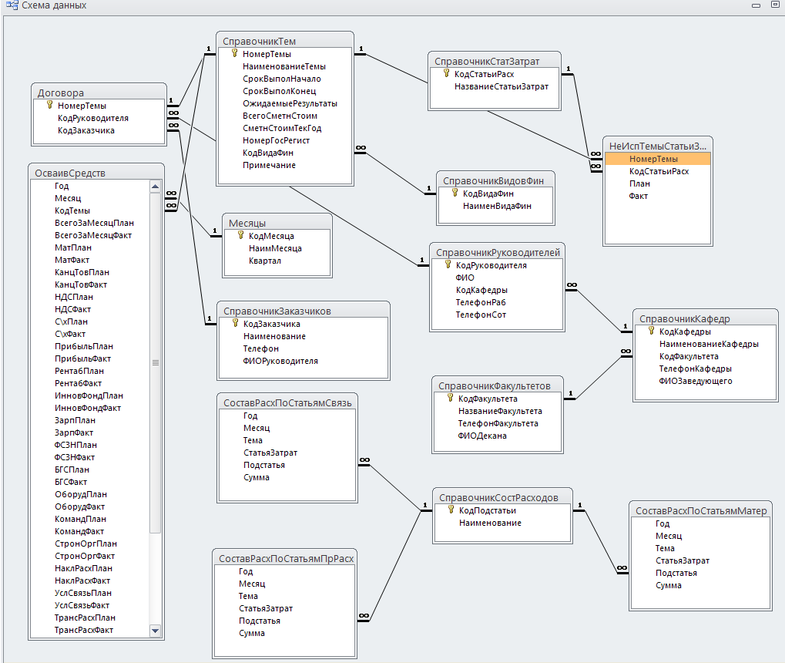
Рисунок – Фрагмент датологической модель БД НИЧ БГАТУ
Процесс проектирования БД является итерационным, поэтому предполагаются уточнения технического задания и доработка датологической модели и средств обработки и представления данных в соответствии с пожеланиями будущих пользователей БД.
Внедрение разработанной БД позволяет сократить непродуктивные затраты времени сотрудников, структурировать и систематизировать информацию, провести ее развернутый анализ, ввести электронный документооборот, что ведет к реальному экономическому эффекту.
Для обеспечения доступа к информации НИЧ БГАТУ всех заинтересованных лиц разрабатываемую БД планируется разместить на локальном сервере университета с применением сетевой архитектуры БД «Клиент/сервер». На сервере предполагается установить СУБД MS SQL Server 8.0, а с клиентских компьютеров обеспечить доступ к БД из СУБД Access 2010 и с применением Интернет-технологий. Возможно размещение отчетной информации по инновационным направлениям научно-практических разработок на сайте Вуза для расширения сферы их приложения и круга заинтересованных организаций.
Список литературы:
- Олейник, П. П. Корпоративные информационные системы : учебник / П. П. Олейник. - Санкт-Петербург: Питер, 2012.
- Access 2010: Андрей Сеннов — Москва, Питер, 2010 г.- 288 с.
- Дейт К. Дж. Введение в системы баз данных / К. Дж. Дейт. – Москва: Издательский дом “Вильямс”, 2008. – 1328 с.

